Tillsynsbegäran – information om höga naturvärden i avverkningsanmälan A 2992-2023 i Salems kommun
Denna tillsynsbegäran behandlar höga naturvärden i avverkningsanmälan A 2992-2023 i Salems kommun som inkom 2023-01-19 och omfattar 1,7 ha.
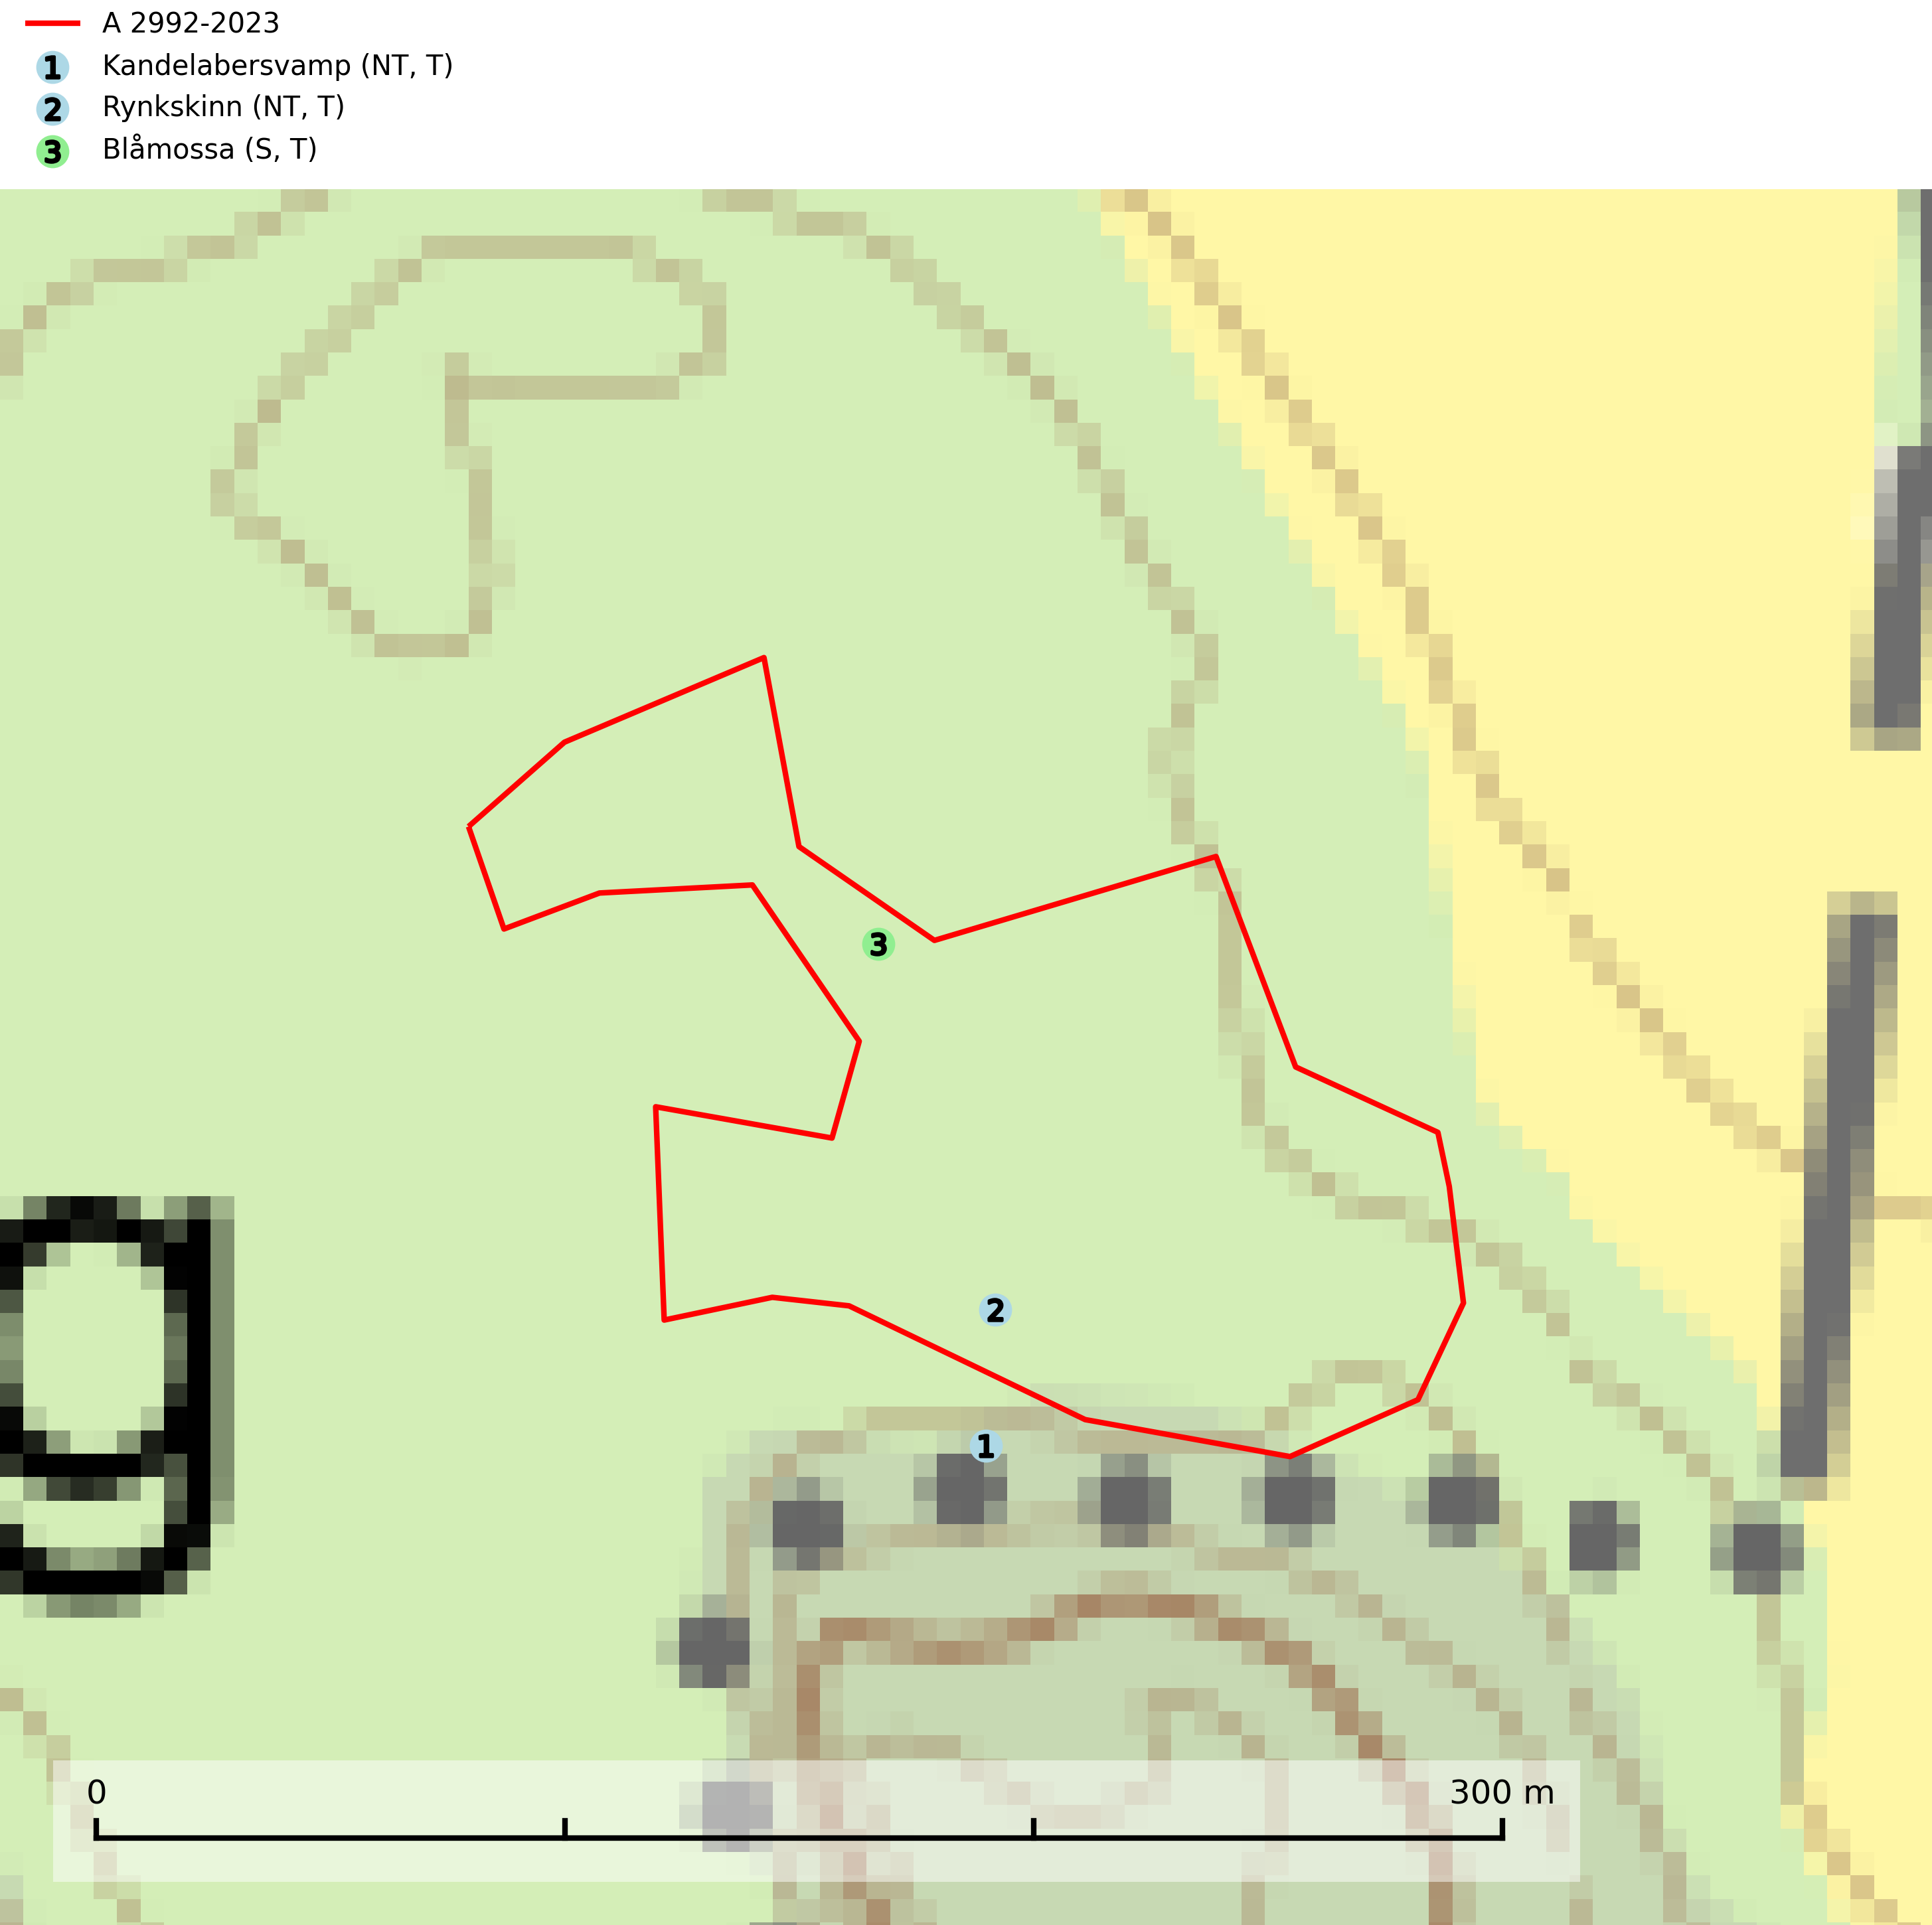
Figur 1. Fyndplatser för naturvårdsarter i och inom 15 meter från avverkningsanmälan. Markörer utan svart kant är placerade på fyndplatsen. Markörer med svart kant är placerade vid sidan av fyndplatsen och har ett svart streck som visar fyndplatsens exakta position. Kartans mittpunktskoordinat är N 6567611, E 656762 i SWEREF 99 TM.
I och inom 15 meter från avverkningsanmälan finns fynd av 3 naturvårdsarter, varav 2 är rödlistade, 3 är typiska (T) och 1 är signalart (S): kandelabersvamp (NT, T), rynkskinn (NT, T) och blåmossa (S, T). Se Figur 1.

Tillsynsbegäran
Vi begär härmed att Skogsstyrelsen fattar beslut enligt miljöbalken som säkerställer att skogens höga naturvärden bevaras samt att EU-lagstiftning efterlevs och att artskyddsbrott förhindras.
Vi önskar även ta del av de ställningstaganden och beslut som myndigheten meddelar till följd av aktuell avverkningsanmälan och föreningens inlaga (se 34 § förvaltningslagen).

Naturvårdsarter och fridlysta arter
Nedan följer beskrivningar av de naturvårdsarter och fridlysta arter som har sina livsmiljöer och växtplatser i den avverkningsanmälda skogen. De påträffade naturvårdsarterna är ett tydligt kvitto på att det rör sig om en skog med höga naturvärden.
Kandelabersvamp (NT) är en mycket bra signalart på skyddsvärda skogsbestånd i hela sitt utbredningsområde. Svampen indikerar sena aspsuccessioner inom områden med konstant hög luftfuktighet. Kandelabersvamp är typisk art för 9010 Taiga (Nitare & Skogsstyrelsen, 2019; SLU Artdatabanken, 2025).
Rynkskinn (NT) är en vednedbrytare som växer på grova granlågor och ingår i en karaktäristisk association av vedsvampar knutna till urskogsartade barrskogar. Den har klassificerats som en “urskogsindikator” och är placerad i toppen av Skogsstyrelsens värdepyramid för bedömning av skog med höga naturvärden. Allt tyder på att rynkskinn är mycket känslig för skogliga ingrepp och lokalerna, som oftast har höga biologiska kvaliteter, bör lämnas till fri utveckling. Rynkskinn är typisk art för 9010 Taiga, 9050 Näringsrik granskog och 9030 Landhöjningsskog (Nitare & Skogsstyrelsen, 2019; SLU Artdatabanken, 2026).
Blåmossa har karaktäristiska kuddar som är lätta att se på långt håll. Mycket stora kuddar, större än 0,5 meter i höjd, indikerar höga naturvärden där skogen har en lång period av orördhet oh stabila miljöförhållanden. Mossan växer under gynnsamma omständigheter cirka 1 centimeter per år och stora kuddar kan därför indirekt visa att lokalen varit lämplig under en lång tid. Blåmossa är typisk art för 9010 Taiga, 9080 Lövsumpskog och 9750 Svämlövskog (SLU Artdatabanken, 2025; Nitare & Skogsstyrelsen, 2019).

